**Όνομα: ..................................................**

**Τάξη:..............**

[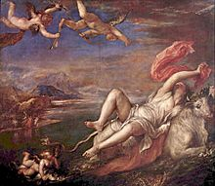](http://el.wikipedia.org/wiki/%CE%91%CF%81%CF%87%CE%B5%CE%AF%CE%BF:Tizian_085.jpg)

Σύμφωνα με την ελληνική μυθολογία, ο βασιλιάς της πόλης Σιδώνα, ο Αγήνορας, είχε πέντε έξυπνα και όμορφα παιδιά. Πέντε αγόρια και μια κόρη. Η κόρη του η Ευρώπη είχε ξακουστή ομορφιά.

Όταν μεγάλωσε, μια μέρα πήγε στα λιβάδια της παραλίας, για να παίξει με τις φίλες της και να μαζέψει λουλούδια. Εκεί συνάντησε το θεό [Δία](http://el.wikipedia.org/wiki/%CE%94%CE%AF%CE%B1%CF%82_(%CE%BC%CF%85%CE%B8%CE%BF%CE%BB%CE%BF%CE%B3%CE%AF%CE%B1)). Εκείνος αμέσως την ερωτεύτηκε και για να την πλησιάσει μεταμορφώθηκε σε κάτασπρο ταύρο με χρυσά κέρατα και πήγε δίπλα της κάνοντας δήθεν ότι βόσκει. Εκείνη τότε πλησίασε τον ταύρο - Δία και άρχισε να τον χαϊδεύει. Σε λίγο δε δίστασε και να τον ιππεύσει. Τότε αυτός άρχισε να τρέχει με αστραπιαία ταχύτητα. Η Ευρώπη έκλαιγε, μα δεν μπορούσε να πηδήσει, γιατί φοβόταν μη σκοτωθεί. Ο μεταμορφωμένος σε ταύρο θεός διέσχισε τη θάλασσα και κολυμπώντας έφτασαν στην [Κρήτη](http://el.wikipedia.org/wiki/%CE%9A%CF%81%CE%AE%CF%84%CE%B7). Εκεί, χαμήλωσε ο ταύρος απαλά και άφησε την Ευρώπη. Ένας φοβερός γίγαντας ο Τάλως, ανέλαβε να τη φυλάει. Ο Δίας γύρισε στον Όλυμπο, αλλά πολύ συχνά κατέβαινε στην Κρήτη για να ζήσει με αγάπη κοντά στην Ευρώπη.

«Η αρπαγή της Ευρώπης», πίνακας του [Τιτσιάνο](http://el.wikipedia.org/wiki/%CE%A4%CE%B9%CF%84%CF%83%CE%B9%CE%AC%CE%BD%CE%BF)

Σε λίγο καιρό η Ευρώπη έγινε μητέρα, φέρνοντας στον κόσμο τρεις γιους: το Μίνωα, το Ραδάμανθυ και το Σαρπηδόνα. Αργότερα, όταν ο Δίας εγκατέλειψε την Ευρώπη, πήρε για δεύτερο σύζυγό της το βασιλιά της Κρήτης Αστέρωνα, που υιοθέτησε και τα παιδιά που είχε αποκτήσει αυτή από το Δία. Μετά το θάνατο του βασιλιά Αστέριου, το θρόνο της Κρήτης πήρε ο μεγαλύτερος από τους θετούς γιους του, ο Μίνωας, ο οποίος έγινε ο πρώτος Έλληνας θαλασσοκράτορας και νομοθέτης.

Σύμφωνα με το μύθο, το όνομα της Ευρώπης δόθηκε στην ήπειρο που βρισκόταν πάνω από την Κρήτη. Έτσι η Ευρώπη καθώς και οι χώρες που την αποτελούν έχουν μια ιστορία άνω των 2 500 χρόνων, γι’ αυτό και ονομάζεται και «γηραιά ήπειρος».

1. **Κοίταξε με προσοχή τις πιο κάτω εικόνες. Ποιος μύθος απεικονίζεται;**

**[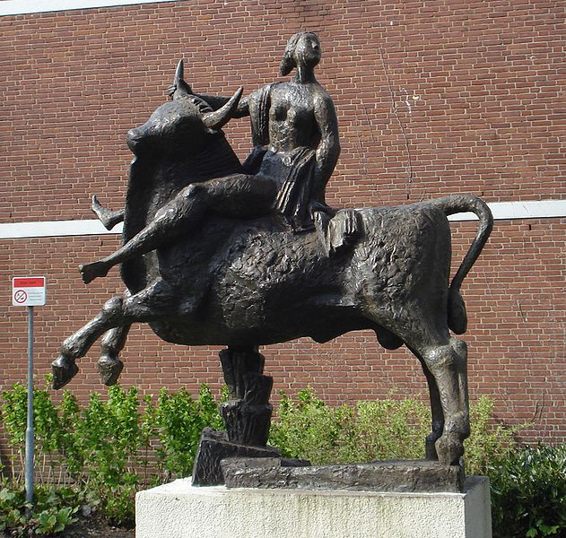](http://upload.wikimedia.org/wikipedia/commons/b/b9/Denhaag_kunstwerk_europa.jpg)**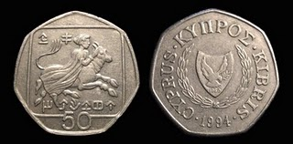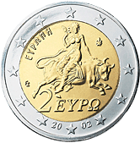

Κέρμα της Κύπρου πριν από το ευρώ

Κέρμα των δύο ευρώ

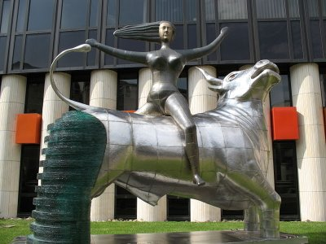

Η αρπαγή της Ευρώπης (άγαλμα στη[**Χάγη**](http://el.wikipedia.org/wiki/%CE%A7%CE%AC%CE%B3%CE%B7))

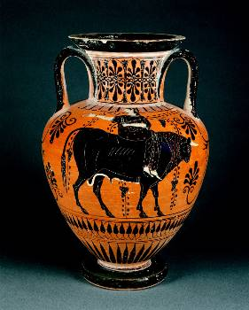

Άγαλμα του Νίκου και Παντελή Σωτηριάδη στην είσοδο του Ευρωπαϊκού Κοινοβουλίου στο Στρασβούργο.

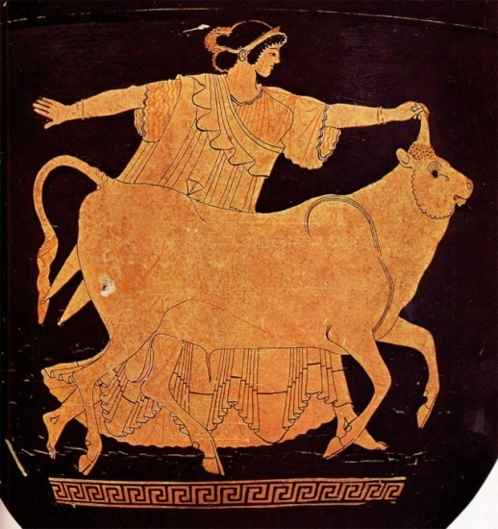

______________________________________________________________________________________________________________________________________________________________________________________________________________________________________________________________________________________________________________________________________________________

Μελανόμορφος αμφορέας με λαιμό

Αττικός ερυθρόμορφος κρατήρας, 500 490 π. Χ.

1. [](http://www.google.gr/imgres?q=painter+clip+art&hl=el&biw=1017&bih=421&gbv=2&tbm=isch&tbnid=CBhRRnevBm0pnM:&imgrefurl=http://en.clipart-fr.com/search_clipart.php?keyword=painting&docid=C_SFmwk1T23JNM&imgurl=http://en.clipart-fr.com/data/clipart/disney/disney_075.gif&w=363&h=370&ei=0uJJT7eBIsi20QXxw4yGDg&zoom=1)

Γίνε κι εσύ καλλιτέχνης!

Ζωγράφισε τη δική σου εκδοχή του μύθου της Ευρώπης, για το νέο χαρτονόμισμα των €50! Δώσε ένα τίτλο στο έργο σου!

**[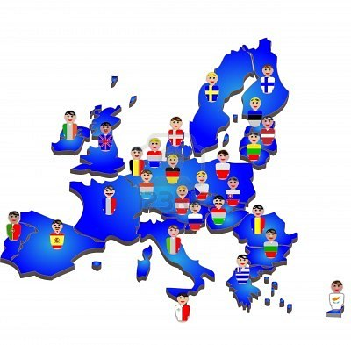](http://us.123rf.com/400wm/400/400/infinight/infinight0904/infinight090400005/4590098-european-union-map-flags-and-people.jpg)**

Εμείς οι Ευρωπαίοι ανήκουμε σε πολλές διαφορετικές χώρες, με διαφορετικές γλώσσες, παραδόσεις, έθιμα, θρησκείες και ιδεολογίες. Παρ’ όλα αυτά, έχουμε ένα σωρό λόγους να πιστεύουμε ότι ανήκουμε όλοι μαζί **σε μία μεγάλη οικογένε**ια. Να ορισμένοι από αυτούς τους λόγους:

* Μοιραζόμαστε αυτή την ήπειρο εδώ και πολλές χιλιάδες χρόνια.
* Οι γλώσσες μας είναι συχνά συγγενείς μεταξύ τους.
* Σε κάθε χώρα της Ευρώπης, πολλοί κάτοικοι κατάγονται από υπηκόους άλλων χωρών.
* Οι παραδόσεις μας, τα έθιμα και οι γιορτές μας έχουν συχνά τις ίδιες ρίζες.
* Μοιραζόμαστε και απολαμβάνουμε τα ωραία έργα μουσικής και τέχνης, καθώς επίσης και τα πολυάριθμα θεατρικά και λογοτεχνικά έργα που μας έχουν κληρονομήσει δημιουργοί από όλη την Ευρώπη, κατά τη διάρκεια όλων αυτών των αιώνων.
* Σχεδόν όλοι οι Ευρωπαίοι υπερασπίζονται αξίες και ιδέες όπως: η εντιμότητα, οι καλές σχέσεις με τους γείτονες, η ελευθερία να έχει ο καθένας τις ιδέες του, ο αλληλοσεβασμός και η παροχή βοήθειας σε ανθρώπους που βρίσκονται σε ανάγκη. Έτσι, εκτιμούμε όχι μόνο τις διαφορές και τις ιδιαιτερότητες της χώρας και της ιδιαίτερης πατρίδας μας, αλλά επίσης και αυτά που μας ενώνουν, που είναι η κοινή ευρωπαϊκή περιουσία μας.

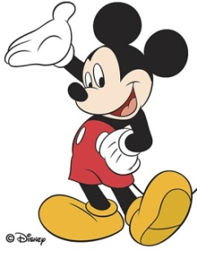

1. **Διάβασε με προσοχή το κείμενο για να μάθεις**

**την ιστορία της Ευρωπαϊκής Ένωσης:**

Τον περασμένο αιώνα όταν τελείωσε ο Δεύτερος Παγκόσμιος Πόλεμος, οι Ευρωπαίοι ηγέτες αποφάσισαν να συνεργαστούν για να λύσουν τα προβλήματά τους. Ήθελαν να βάλουν μια και καλή τέλος στον πόλεμο, ώστε οι άνθρωποι να μπορέσουν να ξανακτίσουν τη ζωή τους και να βρουν νέους και καλύτερους τρόπους να συνεργάζονται και να αναπτύσσουν εμπορικές σχέσεις.

Οι ηγέτες σκέφτηκαν ότι ένας τρόπος γι΄αυτό ήταν να ελέγχουν πόσο άνθρακα και χάλυβα έχει κάθε χώρα. Αυτό το βήμα ήταν σημαντικό γιατί τα εργοστάσια χρειάζονταν άνθρακα για να φτιάξουν όλα όσα έχουν ανάγκη οι άνθρωποι, όπως χάλυβα για τις μηχανές, τα σπίτια, τους δρόμους και τα κτίρια. Ο άνθρακας και ο χάλυβας ήταν επίσης απαραίτητα υλικά για την κατασκευή πολεμοφοδίων, όπως όπλων ή τανκς. Έτσι, αφού οι χώρες αυτές θα αποφάσιζαν μαζί για τον άνθρακα και τον χάλυβα στην Ευρώπη, καμιά χώρα δεν θα μπορούσε να κατασκευάζει τέτοια όπλα χωρίς να το γνωρίζουν οι άλλες.

Ακόμα, οι ηγέτες είχαν την ελπίδα ότι, επειδή οι χώρες εξαρτιόνταν η μια από την άλλη, δεν θα υπήρχε λόγος για πόλεμο, γιατί η οικονομία στην περιοχή θα ήταν δυνατότερη και οι άνθρωποι θα είχαν καλές δουλειές, τροφή και ασφάλεια. Και πράγματι είχαν δίκιο. Έχουν περάσει πάνω από 50 χρόνια και πλέον μόνο στα βιβλία ιστορίας διαβάζουμε για πολέμους της Ευρώπης.

Η ΕΕ έχει εξελιχθεί. Σήμερα η Ευρωπαϊκή Ένωση έχει 27 κράτη μέλη. Είναι κάπως σαν μια σχολική τάξη. Όπως συμβαίνει σε μια καλή κοινότητα, οι δυνατοί βοηθούν τους αδύναμους. Και όπως σε μερικά παιδιά στην τάξη αρέσουν τα μαθηματικά ενώ σε κάποια άλλα η μουσική, κάθε χώρα της ΕΕ έχει διαφορετικά ενδιαφέροντα. Αν θέλουμε να ζούμε μαζί ειρηνικά, πρέπει να αποδεχόμαστε τους άλλους όπως είναι. Κάθε χώρα ζει σύμφωνα με τις παραδόσεις της, τη γλώσσα της και την κουλτούρα της. Αυτός ο τρόπος σκέψης περιγράφεται με τρεις λέξεις στη φράση της ΕΕ: “Ενωμένοι στην πολυμορφία” .

[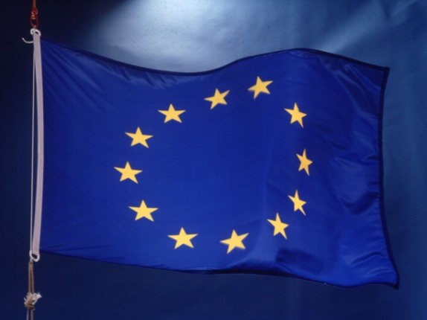](http://topnews.in/files/EU-Flag_0.jpg)[](http://www.google.com.cy/imgres?q=mickey+mouse&hl=el&biw=1017&bih=421&gbv=2&tbm=isch&tbnid=SanGENaq80mrWM:&imgrefurl=http://www.kidsinaustralia.com.au/kid-50/Mickey-Mouse-425.html&docid=hbqmdUzy4QOPPM&imgurl=http://www.kidsinaustralia.com.au/userfiles/image/Articles/colouring%20in/Mickey_Mouse.PNG&w=435&h=435&ei=CptRT8-uDsP68QOIyNTwBQ&zoom=1)

**Ξέρατε ότι...**

**Τα δώδεκα αστέρια σε κύκλο συμβολίζουν τα ιδανικά της ενότητας, της αλληλεγγύης και της αρμονίας μεταξύ των λαών της Ευρώπης.**

**Επίσης, ο αριθμός αυτός αποδίδει τους δώδεκα μήνες του χρόνου και την πλάκα του ρολογιού.**

τη δική σας σημαία για την Ευρωπαϊκή Ένωση. Τι συμβολίζει;

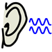

**Ακούστε τον ύμνο της Ευρώπης. Ποιος είναι ο συνθέτης του;**

Βάζω λόγια στον Ύμνο της Χαράς:



__________________________

__________________________

__________________________

[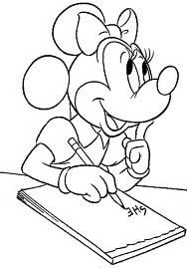](http://www.google.com.cy/imgres?q=mickey+mouse&start=95&hl=el&biw=1017&bih=421&gbv=2&tbm=isch&tbnid=tbM9xs_uuw39lM:&imgrefurl=http://www.kidsunder7.com/2011/09/mickey-mouse-and-friends-coloring-pages_30.html&docid=pZmCSNe_p1hWNM&imgurl=http://2.bp.blogspot.com/-N9irefA4kOE/ToXzRHYGh9I/AAAAAAAAIy8/rSBAeSO3P68/s1600/Mickey+Mouse+24.gif&w=566&h=810&ei=HptRT4bfAoGW8gOM3b3wBQ&zoom=1)

|  |  |  |
| --- | --- | --- |
| ................................................. | ................................................. | ................................................. |
| ................................................. | ................................................. | ................................................. |
| ................................................. | ................................................. | ................................................. |
| ................................................. | ................................................. | ................................................. |
| ................................................. | ................................................. | ................................................. |
| ................................................. | ................................................. | ................................................. |
| ................................................. | ................................................. | ................................................. |
| ................................................. | ................................................. | ................................................. |
| ................................................. | ................................................. | ................................................. |

**Εντοπίστε στο κρυπτόλεξο τα 27 κράτη μέλη της Ευρωπαϊκής Ένωσης! Γράψτε τα πιο κάτω:**

|  |  |  |  |  |  |  |  |  |  |  |  |  |  |  |  |  |
| --- | --- | --- | --- | --- | --- | --- | --- | --- | --- | --- | --- | --- | --- | --- | --- | --- |
| **Λ** | **Ε** | **Τ** | **Ο** | **Ν** | **Ι** | **Α** | **Χ** | **Ρ** | **Ι** | **Σ** | **Π** | **Α** | **Ν** | **Ι** | **Α** | **Ο** |
| **Ο** | **Σ** | **Δ** | **Α** | **Ρ** | **Ν** | **Μ** | **Σ** | **Λ** | **Ο** | **Β** | **Α** | **Κ** | **Ι** | **Α** | **Σ** | **Π** |
| **Υ** | **Κ** | **Υ** | **Π** | **Ρ** | **Ο** | **Σ** | **Ο** | **Τα** | **Υ** | **Ι** | **Γ** | **Ο** | **Ρ** | **Σ** | **Λ** | **Μ** |
| **Ξ** | **Λ** | **Ψ** | **Ν** | **Μ** | **Α** | **Ε** | **Υ** | **Τα** | **Γ** | **Σ** | **Γ** | **Ο** | **Λ** | **Π** | **Ι** | **Ε** |
| **Ε** | **Λ** | **Λ** | **Α** | **Δ** | **Α** | **Ζ** | **Η** | **Ψ** | **Γ** | **Ν** | **Λ** | **Χ** | **Α** | **Δ** | **Θ** | **Κ** |
| **Μ** | **Σ** | **Α** | **Η** | **Τ** | **Υ** | **Ξ** | **Δ** | **Τα** | **Α** | **Ε** | **Ι** | **Α** | **Ν** | **Μ** | **Ο** | **Φ** |
| **Β** | **Ο** | **Υ** | **Λ** | **Γ** | **Α** | **Ρ** | **Ι** | **Α** | **Ρ** | **Σ** | **Α** | **Χ** | **Δ** | **Γ** | **Υ** | **Ι** |
| **Ο** | **Λ** | **Λ** | **Α** | **Ν** | **Δ** | **Ι** | **Α** | **Ξ** | **Ι** | **Ω** | **Ψ** | **Ν** | **Ι** | **Β** | **Α** | **Ν** |
| **Υ** | **Π** | **Ε** | **Ρ** | **Ζ** | **Α** | **Κ** | **Λ** | **Ρ** | **Α** | **Σ** | **Ω** | **Η** | **Α** | **Μ** | **Ν** | **Λ** |
| **Ρ** | **Ο** | **Υ** | **Μ** | **Α** | **Ν** | **Ι** | **Α** | **Τα** | **Ε** | **Β** | **Ν** | **Ι** | **Δ** | **Ο** | **Ι** | **Α** |
| **Γ** | **Λ** | **Φ** | **Α** | **Δ** | **Ι** | **Ρ** | **Ε** | **Τα** | **Θ** | **Γ** | **Α** | **Λ** | **Λ** | **Ι** | **Α** | **Ν** |
| **Ο** | **Ω** | **Η** | **Λ** | **Ν** | **Α** | **Υ** | **Σ** | **Τα** | **Ρ** | **Ι** | **Α** | **Μ** | **Κ** | **Τ** | **Ξ** | **Δ** |
| **Ψ** | **Ν** | **Β** | **Τ** | **Υ** | **Ξ** | **Ε** | **Σ** | **Θ** | **Ο** | **Ν** | **Ι** | **Α** | **Ο** | **Α** | **Ο** | **Ι** |
| **Ε** | **Ι** | **Ρ** | **Α** | **Γ** | **Σ** | **Γ** | **Ε** | **Ρ** | **Μ** | **Α** | **Ν** | **Ι** | **Α** | **Λ** | **Ω** | **Α** |
| **Ψ** | **Α** | **Ξ** | **Ρ** | **Σ** | **Τ** | **Ξ** | **Λ** | **Ο** | **Α** | **Β** | **Ε** | **Λ** | **Γ** | **Ι** | **Ο** | **Τ** |
| **Π** | **Ο** | **Ρ** | **Τ** | **Ο** | **Γ** | **Α** | **Λ** | **Ι** | **Α** | **Δ** | **Φ** | **Ξ** | **Κ** | **Α** | **Ρ** | **Ο** |
| **Ι** | **Ψ** | **Σ** | **Λ** | **Ο** | **Β** | **Ε** | **Ν** | **Ι** | **Α** | **Δ** | **Τ** | **Σ** | **Ε** | **Χ** | **Ι** | **Α** |

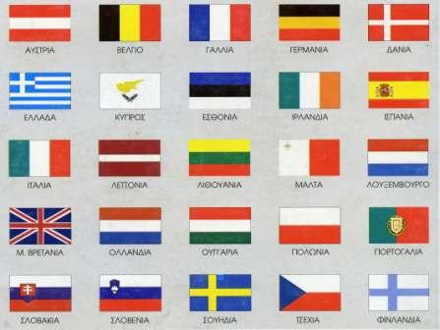

**ΔΑΝΙΑ**

**ΒΕΛΓΙΟ**

**ΑΥΣΤΡΙΑ**

ΕΣΘΟΝΙΑ



ΛΟΥΞΕΜΒΟΥΡΓΟ

ΜΑΛΤΑ

ΛΕΤΟΝΙΑ

ΛΙΘΟΥΑΝΙΑ



ΠΟΡΤΟΓΑΛΙΑ

ΠΟΛΩΝΙΑ

ΟΥΓΓΑΡΙΑ

ΟΛΛΑΝΔΙΑ

ΤΣΕΧΙΑ

ΣΟΥΗΔΙΑ

ΣΛΟΒΕΝΙΑ

ΣΛΟΒΑΚΙΑ

[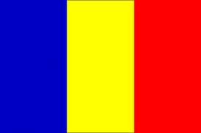](http://www.google.com.cy/imgres?q=%CE%A1%CE%BF%CF%85%CE%BC%CE%B1%CE%BD%CE%AF%CE%B1+%CF%83%CE%B7%CE%BC%CE%B1%CE%B9%CE%B1&hl=el&gbv=2&biw=1017&bih=421&tbs=ic:color&tbm=isch&tbnid=oWtIQ-rB1VDXuM:&imgrefurl=http://www.keseco.gr/?page_id=220&docid=mIBhSx8Q8mMVuM&imgurl=http://www.keseco.gr/wp-content/uploads/2010/03/romania-flag.gif&w=900&h=600&ei=7LVRT-eTO9TJ8gPeu6jwBQ&zoom=1)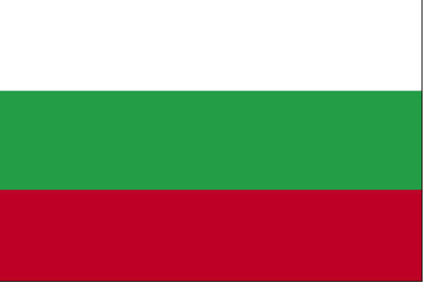

[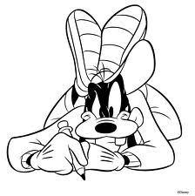](http://www.google.com.cy/imgres?q=mickey+mouse&start=186&hl=el&gbv=2&biw=1017&bih=421&tbs=ic:gray&tbm=isch&tbnid=O5AzsgsuGIsahM:&imgrefurl=http://disneycartoonkidscoloring.blogspot.com/2011/08/mickey-mouse-disney-coloring-pages.html&docid=HBZ2fskbjmMsEM&imgurl=http://4.bp.blogspot.com/-7U1nQkT8A5A/TjBMw-Df10I/AAAAAAAAAXE/b94HE0Xhn2s/s1600/goofy-disney-coloring-ideas.gif&w=619&h=623&ei=9rJRT4_ZOYLp8QP5_sXyBQ&zoom=1)

**Ο Μίκυ μου είπε να γράψω τα ονόματα των χωρών μελών της Ε.Ε. στη σωστή θέση όμως μου ξέφυγαν μερικά. Μπορείτε να με βοηθήσετε;**

[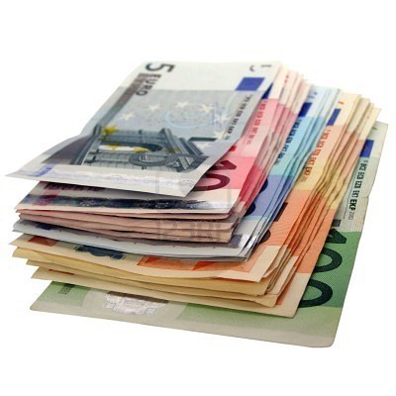](http://us.123rf.com/400wm/400/400/claudiodivizia/claudiodivizia0901/claudiodivizia090100177/4142452-euro-bank-notes-money-european-union-currency.jpg)

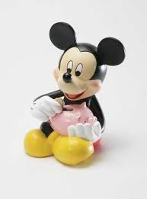[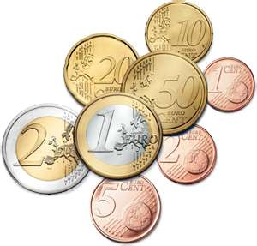](http://www.bing.com/images/search?q=european+union&view=detail&id=2A02B4679B76951A87A6DC8AA8E7170162956FAB&first=121&FORM=IDFRIR)

Τον παλιό καιρό, κάθε χώρα της Ευρώπης είχε το δικό της διαφορετικό __________ __________. Σήμερα υπάρχει ένα __________ __________, το ευρώ, το οποίο μπορούν να επιλέξουν να υιοθετήσουν όλες οι χώρες της Ευρωπαϊκής Ένωσης. Το να υπάρχει ένα ενιαίο νόμισμα, είναι ένα στοιχείο που _____________ τις επιχειρηματικές και τις εμπορικές δραστηριότητες, καθώς επίσης και τα __________ και τις αγορές σε ολόκληρη την Ευρωπαϊκή Ένωση, χωρίς να χρειάζεται να αλλάξει κανείς από το ένα νόμισμα στο άλλο.

Χρειάστηκαν εννιά χρόνια σκληρής δουλειάς και προσεκτικού προγραμματισμού για τη θέσπιση του ευρώ. Τα ___________ και τα ____________ σε ευρώ άρχισαν να χρησιμοποιούνται από την **1η Ιανουαρίου 2002**. Σήμερα, πάνω από τα δύο τρίτα των πολιτών της Ευρωπαϊκής Ένωσης χρησιμοποιούν το ευρώ αντί για τα παλιά __________. Αν συγκρίνει κανείς τα κέρματα του ευρώ, βλέπει ότι στη μία όψη τους υπάρχει ένα σχέδιο που αντιπροσωπεύει τη χώρα από την οποία προέρχεται. Η άλλη όψη είναι η _______ για όλες τις χώρες.

Τοποθέτησε στο κείμενο τις λέξεις που λείπουν:

διευκολύνει

ενιαίο νόμισμα

ίδια

νομίσματα

ταξίδια

κέρματα

«εθνικό νόμισμα»

χαρτονομίσματα

[](http://www.google.com.cy/imgres?q=mickey+mouse+clip+art&hl=el&biw=1017&bih=421&gbv=2&tbm=isch&tbnid=hO68cLa04fJu2M:&imgrefurl=http://clipart.disneysites.com/imgFullSize2.php?linkID=771&docid=WV3kQKjPn1iLiM&imgurl=http://images2.disneysites.com/clipart/images41/Characters/Mickey_Mouse/mickey88.gif&w=280&h=290&ei=cndXT4KLFsHW0QXyx-nnDQ&zoom=1)

Για να επιτύχουν τους κοινούς στόχους, οι χώρες της Ε. Ε. δημιούργησαν ομάδες για τη λειτουργία της Ένωσης και την έκδοση της νομοθεσίας της. Οι κυριότερες από αυτές είναι: Το **Ευρωπαϊκό Κοινοβούλιο** (που εκπροσωπεί τους λαούς της Ευρώπης), το **Συμβούλιο της Ευρώπαϊκής Ένωσης** (που εκπροσωπεί τις εθνικές κυβερνήσεις) και η **Ευρωπαϊκή Επιτροπή** (που εκπροσωπεί το κοινό συμφέρον της Ένωσης).

* Η **Ευρωπαϊκή Επιτροπή** αποτελείται από 27 μέλη, άνδρες και γυναίκες- ένα από κάθε χώρα της Ε.Ε. Προτείνει νέους νόμους και φροντίζει για την τήρησή τους.
* Η ΕΕ έχει τους δικούς της νόμους. Ποιος αποφασίζει για αυτούς τους νόμους; Μα φυσικά το Ευρωπαϊκό Κοινοβούλιο που αποτελείται από 736 μέλη που λέγονται **ευρωβουλευτές.** Κάθε χώρα εκλέγει το δικό της *ευρωβουλευτή*.
* Το **Ευρωπαϊκό Συμβούλιο**

που αποτελείται από τους υπουργούς όλων των χωρών της ΕΕ. Μπορεί να έχεις δει στις ειδήσεις και τον πρόεδρο της χώρας μας να συναντά συναδέλφους του από τις άλλες χώρες στις Βρυξέλλες. Όλοι μαζί συγκροτούν το *Ευρωπαϊκό Συμβούλιο* και παίρνουν σημαντικές αποφάσεις.

**Παρόλο που είναι διαφορετικές, οι χώρες της ΕΕ έχουν κοινούς στόχους και θέλουν:**

**…όλες οι χώρες μέλη της ΕΕ να ευημερούν και να βελτιώνουν τις συνθήκες ζωής των πολιτών τους.**

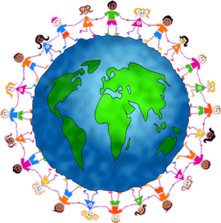

**… όλοι οι πολίτες της ΕΕ να απολαμβάνουν τα ίδια θεμελιώδη δικαιώματα και τις ίδιες ελευθερίες, να ζουν χωρίς διακρίσεις και να έχουν ίσες ευκαιρίες.**

**…ειρήνη και ασφάλεια στην Ευρώπη και τον κόσμο. Αντί να πολεμούν με όπλα μεταξύ τους, προτιμούν να μαζεύονται γύρω από ένα τραπέζι και να συζητούν.**

Οι λαοί της Ευρώπης κάνοντας τη σχέση μεταξύ τους όλο και πιο στενή, αποφάσισαν να μοιραστούν ένα ειρηνικό μέλλον θεμελιωμένο σε κοινές αξίες. Έτσι η Ευρωπαϊκή Ένωση θέλοντας να προωθήσει τις αξίες της αξιοπρέπειας του ανθρώπου, της ελευθερίας, της ισότητας και της αλληλεγγύης, διακύρηξε το σεβασμό στα ανθρώπινα δικαιώματα, μέσα από ένα Χάρτη. Το **Χάρτη των Θεμελιωδών Δικαιωμάτων της Ευρωπαϊκής Ένωσης.** Ο Χάρτης υπογράφηκε από τα μέλη της Ε.Ε στις 7 Δεκεμβρίου 2000 στη Νίκαια της Γαλλίας.

Αυτός ο χάρτης περιλαμβάνει 54 άρθρα και αναφέρεται στα βασικά ανθρώπινα δικαιώματα και ελευθερίες που υπάρχουν και στη Διεθνή Σύμβαση για τα Ανθρώπινα Δικαιώματα των Ηνωμένων Εθνών.

[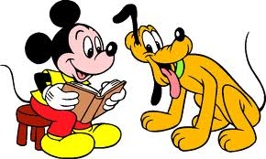](http://www.google.com.cy/imgres?q=mickey+mouse+clip+art&hl=el&sa=X&rlz=1R2RNSN_enCY403&biw=1017&bih=421&tbm=isch&prmd=imvns&tbnid=6_G-oUcpiwGYeM:&imgrefurl=http://www.arthursclipart.org/justforkids/mickey/page_01.htm&docid=Sf-WoFLN70Vj1M&imgurl=http://www.arthursclipart.org/justforkids/mickey/mickey%2015.gif&w=919&h=550&ei=P39XT9uPN8qR0AXJgv3fDQ&zoom=1)

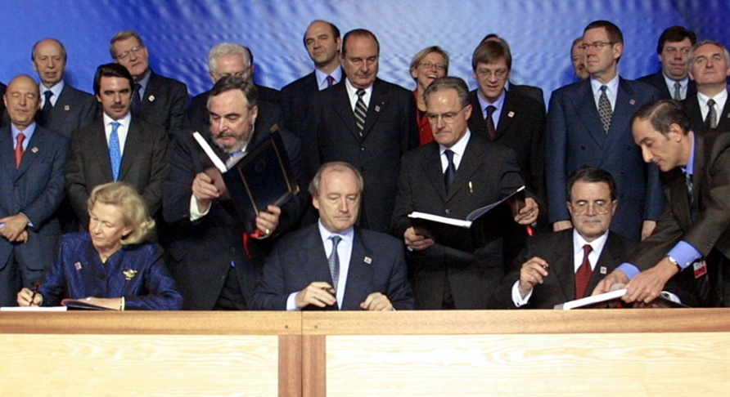

Η Υπογραφή του Χάρτη από τις χώρες της Ε.Ε.

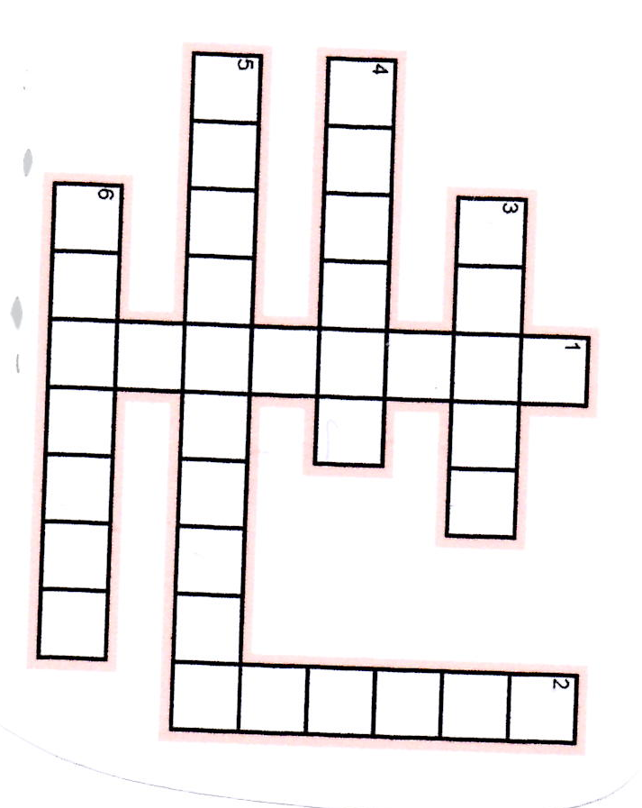

ΟΡΙΖΟΝΤΙΑ:

3. Οι λαοί της Ευρώπης έχουν κοινές ________.

4. Έτσι λέγεται το κείμενο που περιλαμβάνει τα βασικά δικαιώματα του ανθρώπου.

5. Όλοι οι άνθρωποι έχουν βασικά ________.

6. Είναι μια από τις βασικές αξίες του Χάρτη Θεμελειωδών Δικαιωμάτων.

ΚΑΘΕΤΑ:

1. Έτσι ονειρεύτηκαν το μέλλον οι ηγέτες των χωρών της Ε.Ε.
2. Η πόλη της Γαλλίας όπου υπογράφηκε ο Χάρτης.

**Το Ευρωπαϊκό Δικαστήριο Ανθρωπίνων Δικαιωμάτων αποτελείται από 47 δικαστές, από κάθε μέλος κράτος του Συμβουλίου της Ευρώπης. Έχει ως βάση το *Στρασβούργο* από τη χρονιά της ίδρυσής του, το 1959. Οποιοδήποτε άτομο μπορεί να προσφύγει σε αυτό αν κρίνει ότι ένα κράτος μέλος της Ε.Ε. παραβίασε τα δικαιώματά του, με βάση τη Σύμβαση Ανθρωπίνων Δικαιωμάτων. Το δικαστήριο έχει εκδώσει 10 000 αποφάσεις στη μέχρι τώρα ιστορία του, αναγκάζοντας πολλές φορές διάφορες χώρες να τροποποιήσουν ή ν’ αλλάξουν τη νομοθεσία τους.**



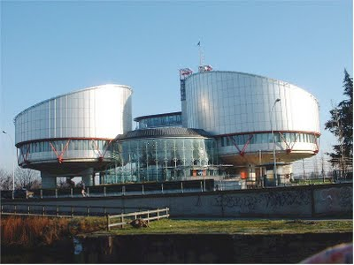

**Ευρωπαϊκό Δικαστήριο Ανθρωπίνων Δικαιωμάτων**

**Στρασβούργο (Γαλλία)**

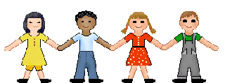

**Πολιτιστική, θρησκευτική και γλωσσική πολυμορφία**

**Ένταξη στην κοινωνία των ατόμων με αναπηρίες**

**Το δικαίωμα περιουσίας**

**Το δικαίωμα στην προσωπική ελευθερία**

**και ασφάλεια**

**Ελευθερία κυκλοφορίας και διαμονής**

**Προστασία του Περιβάλλοντος**

**Απαγόρευση των διακρίσεων**

**Δικαίωμα εκπαίδευσης**

**Δικαίωμα σεβασμού της ιδιωτικής και**

**οικογενειακής ζωής**

**Απαγόρευση των βασανιστηρίων**

**Το δικαίωμα στην προσωπική ελευθερία**

**και ασφάλεια**

**Ελευθερία σκέψης, συνείδησης και**

**θρησκείας**

**Το δικαίωμα στη ζωή**

**Υποχρέωση σεβασμού των δικαιωμάτων**

**του ανθρώπου**

[](http://www.google.com.cy/imgres?q=mickey+mouse&start=85&hl=el&biw=1280&bih=601&tbm=isch&tbnid=x_tHeLiBHIQlhM:&imgrefurl=http://disney.spiderpaws.com/disney_v.htm&docid=h7IEU2vesElZdM&imgurl=http://disney.spiderpaws.com/images/mck1.gif&w=243&h=242&ei=NMJXT_rrEISt0QXtv4XgDQ&zoom=1)

Αυτά και άλλα πολλά δικαιώματα κι ελευθερίες υπάρχουν στο Χάρτη των Θεμελιωδών Δικαιωμάτων της Ε.Ε.

**Πιστεύω ότι…**

**Η άποψή μου είναι…**

**γιατί**

**επειδή**

**διότι**

**Παρατήρησα πως…**



**Χρωμάτισε με κόκκινο χρώμα ένα από τα πιο πάνω δικαιώματα ή ελευθερίες που θεωρείς ότι δεν εφαρμόζεται για κάποιους ανθρώπους. Στη συνέχεια να δικαιολογήσεις την επιλογή σου.**

________________________________________________________________________________________________________________________________________________________________________________________________________________________________________________________________________________________________________________________________________________________________________________________________________________________________________________________________________________________________________________________________________________________________________________________________________________________________________________________________________________________________________________________________________________

**Πιστεύω ότι…**

**Η άποψή μου είναι…**

**γιατί**

**επειδή**

**διότι**

**Παρατήρησα πως…**













**Ο Βιορίν είναι ένα παιδί που μετανάστευσε στην Κύπρο με τους γονείς του και φοιτά σ’ ένα από τα δημοτικά σχολεία της Κύπρου. Στην αρχή χάρηκε που έφθασε σε αυτή τη νέα χώρα γιατί εδώ φαίνεται ότι οι συνθήκες διαβίωσης είναι καλύτερες από εκείνες που επικρατούσαν στη χώρα από την οποία κατάγεται. Δυστυχώς, όμως, ο Βιορίν είναι πολύ δυστυχισμένος στο νέο του σχολείο. Το διάλειμμα κανένα παιδί δεν τον θέλει στην παρέα του. Όλο και κάποιος θα του φωνάξει κάτι που θα τον κάνει να νιώθει διαφορετικός και επομένως ενοχλητικός. Ο Βιορίν δεν αντέχει άλλο και μια μέρα αρχίζει να σπρώχνει και να κτυπά διάφορα παιδιά το διάλειμμα. Τώρα ο Βιορίν έγινε ο «ταραξίας» του σχολείου…**

1. Είναι πράγματι ο Βιορίν ο ταραξίας του σχολείου;

____________________________________________________________________________________________________________________________________________________________________________________________________________________________________________________________

1. Πώς θα μπορούσαν τα πράγματα να είναι διαφορετικά για όλους; Σκέψου ποιοι θα μπορούσαν να κάνουν κάτι γι’ αυτό.

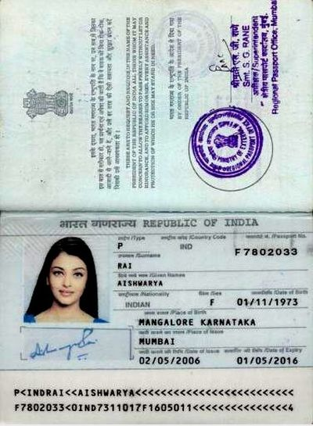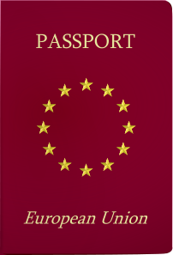

[](http://www.google.com.cy/imgres?q=mickey+mouse+clip+art&hl=el&biw=1017&bih=421&gbv=2&tbm=isch&tbnid=hO68cLa04fJu2M:&imgrefurl=http://clipart.disneysites.com/imgFullSize2.php?linkID=771&docid=WV3kQKjPn1iLiM&imgurl=http://images2.disneysites.com/clipart/images41/Characters/Mickey_Mouse/mickey88.gif&w=280&h=290&ei=cndXT4KLFsHW0QXyx-nnDQ&zoom=1)

**Είσαι ευρωπαίος πολίτης!**

**Συπλήρωσε τα δικά σου στοιχεία στο ευρωπαϊκό σου διαβατήριο:**



Φωτογραφία

________________________________

Επώνυμο

________________________________

Όνομα

________________________________

Τόπος γέννησης

________________________________

Ημερομηνία γέννησης

________________________________

Ιθαγένεια

________________________________

Φύλο

________________________________

________________________________

Διεύθυνση

Φωτογραφία

____________________________________

Υπογραφή κατόχου



**Το Συμβούλιο της Ε.Ε προκήρυξε διαγωνισμό αφίσας για την προστασία των ανθρωπίνων δικαιωμάτων. Δικαίωμα συμμετοχής έχουν όλα τα παιδιά των χωρών της Ε.Ε. μεταξύ των ηλικιών 6- 12 ετών. Φτιάξε κι εσύ τη δική σου αφίσα και στείλε το δικό σου μήνυμα:**

**Το Συμβούλιο της Ε.Ε προκήρυξε διαγωνισμό αφίσας για την προστασία των ανθρωπίνων δικαιωμάτων. Δικαίωμα συμμετοχής έχουν όλα τα παιδιά των χωρών της Ε.Ε. μεταξύ των ηλικιών 6- 12 ετών. Φτιάξε κι εσύ τη δική σου αφίσα και στείλε το δικό σου μήνυμα:**